Муниципальное автономное дошкольное образовательное учреждение
Детский сад №5Г.Туймазы муниципального района Туймазинский район
Республика Башкортостан

ОБРАЗОВАТЕЛЬНЫЙ ПРОЕКТ
Тема: «УДИВИТЕЛЬНЫЙ МИР НАСЕКОМЫХ»(МУХА)

Составил
воспитатель:
Бадретдинова Е.А.

Туймазы,2023год
Актуальность проекта

«Не обижайте лесных насекомых!»
В лесу летают мотыльки.
Ползут козявки и жучки…
Природа-мать им жизнь дала.
У них у всех свои дела.
Ты их увидишь на пути –
Не обижай, а отойди!
Без насекомых лес, друг мой,
И одинокий, и пустой.
Дети смотрят на окружающий их мир, но зачастую не замечают его мелких представителей – насекомых. Не видят ни разнообразия насекомых, ни их особого мира, ни их прелести. Для того чтобы дети это увидели, им надо помочь узнать мир насекомых, а узнав, они полюбят его и будут беречь.
Педагоги заметили, что одни дети боятся насекомых, а другие стремятся во что бы то ни стало поймать их, не думая о последствиях. Есть дети (и немало), которые безжалостно их уничтожают.
В ходе беседы выяснилось, что знания дошкольников о насекомых очень скудные. Таким образом, возникла проблема: «Нужны ли насекомые? Пользу или вред они приносят?» Участие детей в проекте позволит сформировать представления о насекомых, их пользе или вреде; развить творческие способности и поисковую деятельность.

Тип проекта: информационно-практико-ориентировочный
Вид проекта: творческий
По продолжительности-краскосрочный
По числу участников-групповой
Срок реализации: с 19.06.2023г.по 30.06.2023г.
Возраст детей: 2-3 года
Участники проекта: воспитатели группы, дети первой группы раннего возраста, родители.
Интеграция образовательных областей:познавательное развитие, речевое развитие, социально- коммуникативное развитие, художественно –эстетическое развитие, физическое развитие.
Материально-технические ресурсы, необходимые для реализации проекта:
-подбор методической и художественной литературы;
-подбор наглядного материала (иллюстрации);
-дидактические игры;
Необходимые условия для реализации проекта:
-заинтересованность детей и родителей
Цель проекта: Создание условий для развития познавательных и творческих способностей детей в процессе реализации образовательного проекта.
Задачи:
Образовательные:
- расширять и систематизировать знания детей о насекомых,среде обитания,образе жизни,характерных особенностях;
-формировать представления у детей о роли насекомых в нашей жизни,о пользе и вреде,защите и охране;
- обогащать словарь, развивать речь детей, понимать вопросы воспитателя и отвечать на них;
Развивающие:
-развитие зрительной памяти;
-развивать любознательность, познавательный интерес к жизни насекомых, умение наблюдать, эмоциональную отзывчивость;
-развивать умение делать выводы, устанавливая причинно-следственные связи между объектами живой природы;
Воспитательные: воспитывать заботливое, бережное отношение к насекомым,живой природы
Ожидаемый результат:
- дети должны знать и называть насекомых (бабочка, муравей, жук, пчела, кузнечик, паук, гусеница, червяк и т.д.);
- иметь простейшие представления о некоторых особенностях внешнего вида, способах передвижения (прыгает, летает, бегает, ползает), издаваемых звуках (жужжит, стрекочет);
- находить сходства и различия.
Задачи по работе с родителями:
-обогащение родительского опыта приемами взаимодействия и сотрудничества с ребенком в семье;

Работа над проектом:

1 этап – подготовительный
Постановка цели и задач, определение направлений, объектов, методов, предварительная работа с детьми и родителями, выбор оборудования и материалов.
Задачи: вызвать интерес к решению поставленной задачи.
Формы организации работы 1 этапа:
1.Планирование проектной деятельности по теме «Удивительный мир насекомых»(муха), опираясь на методическую литературу;
3.Подбор методической и художественной литературы;
4.Подбор дидактических, подвижных, малоподвижных игр;
5.Составление плана взаимодействия с родителями и детьми;
2 этап - практический. Выполнение задач проекта через практическую деятельность детей.

Формы организации работы 2 этапа:

Формы работы с детьми | Формы работы с родителями
Тематическая беседа  Чтение художественной литературы  Дидактические игры  Разучивание пальчиковых игр  Подвижные игры | Знакомство родителей с задачами проекта.  Памятки для родителей «Если ребенок боится насекомых»  «Осторожно, насекомые!»  Сотворчество детей и родителей: поделки «Мир насекомых»;  Привлечение родителей к пополнению развивающей среды пособиями (3 «д» насекомые(Муха,Жук)-для рассматривания частей тела).

3 этап – обобщающий (заключительный). Обобщение результатов работы в игровой форме, их анализ, закрепление полученных знаний, формулировка выводов. К концу работы будут приобщены фотоматериалы и итоговое занятие
Задачи:
-развивать творческие способности;
-вовлекать родителей в образовательный процесс.
В ходе проекта: «Удивительный мир насекомых»(Муха),предполагаемые результаты были достигнуты:
-мы обогатили опыт детей в сфере социального воспитания путем использования разных приемов и методов;
-пополнили словарный запас детей;
-способствовали формированию у детей стремления к познанию. Отмечалась положительная реакция и эмоциональный отклик детей на знакомство с насекомыми, расширили знания о пользе или вреде, которую приносят людям и растениям;
Итоговое занятие аппликация: «Божья коровка»

Образовательные  области | Виды детской деятельности
Физическое развитие | Подвижные игры: «Поймай комара», «Паучок и мухи»  «Превращение»  «Жуки»  «Пчёлки и медведи»  Пальчиковая гимнастика теме «Насекомые»:  «Червячки», «Гусеница», «Оса», «Пчела»,«Комарик», «Паучок»,  Дыхательная гимнастика: «Комарик», «Подуй на бабочку»
Социально- коммуникативное развитие | Беседа по теме «Насекомые», «Польза и вред насекомых(мух)»
Художественно- эстетическое развитие | Лепка «Гусеница»  Рисование кистью «Спрятались в траве»  Раскраски «Насекомые»(«Раскрась Божью коровку»),  Итоговая аппликация «Божья коровка»  Конструирование» Большая и маленькая скамеечка для мухи»  Прослушивание звуков, издаваемых насекомыми
Речевое развитие | Потешка «Божья коровка»  Чтение : А. Барто «Комары»  Б. Заходер «Муха-чистюха»  К.Чуковский «Муха-Цокотуха»  В.Сутеев «Под грибом»,Стихотворение «Жук»
Познавательное развитие | «Угадай про кого я говорю» (Загадки про насекомых)  Беседы: «Кто приносит мёд?»  Рассматривание иллюстраций с насекомыми  Дидактические игры «Собери пазлы», «Найди различие», «Собери цветок», «Найди насекомое, какое я скажу», «Посади насекомое на цветок по цвету»  Экспериментирование на прогулке:  1.Сухой песок,  2.Мокрый песок

Использованная литература:

1. Занятия по формированию элементарных экологических представлений в первой младшей группе детского сада. Конспекты занятий.- М.: МОЗАИКА – СИНТЕЗ, 2010.- 48 с. О.А. Соломенникова
2.Лепка и рисование с детьми 2-3 лет. Конспекты занятий.- М.: МОЗАИКА – СИНТЕЗ, 2013.-56 с.: цв.вкл. Д.Н.Колдина
3.Комплексные занятия по программе «От рождения до школы». Первая младшая группа. – Волгоград : Учитель, 2012.- 292 с Н.Е. Вераксы, Т.С. Комарова, М.А. Васильевой
4.Здравствуй, пальчик! Как живёшь?: картотека тематических пальчиковых игр/ сост. Л.Н.Калмыкова. Изд. 2-е, испр.-Волгоград: Учитель.- 247 с.
5.Кастрыкина В.Н, Попова Г,П. Организация деятельности детей на прогулке. Вторая младшая группа: Методическое пособие – М.: Изд.2-е.
6.Развивающие игры для детей 2-7 лет.Е.Н.МИхина-Изд.2-е-Волгоград.
7.Большой альбом по развитию речи «Говорим правильно».Батяева С.В,Володина В.С,СавостьяноваЕ.В-М:РОСМЭН,2022.
8.Лучшие развивающие прогулки»Круглый год»От 1.5-3.Галина Лаптева.
9.Правильно ли говорит ващ ребенок.Кн.для воспитателя детского сада-2-е издание.М:Просвещение.1988.Максаков А.И
10.Игры и занятия для малышей.А.Ануфриева,О.Митюкова

ПРИЛОЖЕНИЕ

Подвижная игра «Поймай комара»

Количество игроков: любое.
Дополнительно: веревка длиной 0,5 метра, платочек.
Ход игры:
К верёвочке привязывают платочек - "комар". Веревку с комаром можно прикрепить к прутику, а можно держать в руке. Взрослый держит веревочку так, чтобы "комар" находился на 5-10 см. выше поднятой руки ребёнка. Ребёнок, подпрыгивая, старается прихлопнуть комара ладонями. Вариант: вместо веревки с платочком можно использовать бубен. Ребёнок, подпрыгивая, стучит ладонью в бубен.

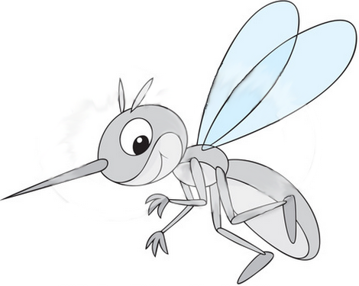

Подвижная игра «Превращения»

Теперь, дети, мне хочется поколдовать: «Раз, два — вот и фея теперь я». А вас я превращу волшебной палочкой в насекомых. Дети-насекомые летают, прыгают, порхают, издают характерные звуки, присущие комару («з-з-з»), пчеле («ж-ж-ж»), мухе («з-з-з»), шмелю («ж-ж-ж»).

П/и «Жуки»

Цель: развивать координацию движений; развивать ориентацию в пространстве; упражнять в ритмичной, выразительной речи.
Ход игры: Дети-жуки сидят в своих домах (на скамейке) и говорят: «Я жук, я тут живу, жужжу, жужжу:ж-ж-ж». По сигналу педагога «жуки» летят на поляну, греются на солнышке и жужжат, по сигналу «дождь» возвращаются в домики.

«Пчёлки и медведи»

Задачи: учить детей действовать по сигналу; бегать, не наталкиваясь друг на друга.
Описание игры: дети делятся на две подгруппы: одна группа - пчёлы, другая - медведи. Пчёлы летают по залу, произнося: «Ж-ж-ж». Воспитатель произносит слова:
Ой, медведи идут,
Мёд у пчёлок унесут!
Выходят медведи. Пчёлки машут крыльями, жужжат, прогоняют медведей: «жалят» их, дотрагиваясь до них рукой. Медведи убегают.

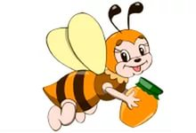
Пальчиковые игры на тему: «НАСЕКОМЫЕ»

«Червячки!»

Раз, два, три, четыре, пять
Червячки пошли гулять.
Ладони лежат на коленях или на столе.
Раз, два, три, четыре, пять,
Червячки пошли гулять.
Все пальчики поджаты к ладошке, кроме среднего и указательного - на них кулачок ползет по столу то К себе, то ОТ себя (движения ползущего червячка).
Вдруг ворона подбегает,
Головой она кивает,
Складываем пальцы щепоткой, качаем ими вверх и вниз.
Каркает: «Вот и обед!»
Раскрываем ладонь, отводя большой палец вниз, а остальные вверх (Каркаем пальчиками).
Глядь - а червячков уж нет!
Сжимаем кулачки, прижимая их к груди.

«Гусеница»

Гусеница, гусеница, (ладонь одной руки «ползет», как гусеница, по внутренней стороне другой)
Бабочкина дочка, (ладонь «ползет» обратно к плечу по внешней стороне руки)
По травинкам ползает (то же самое по другой руке вертикально)
Кушает листочки: Ам! Ам! Ам! Ам! (одна ладонь скользит по другой ладони вверх и «кусает» пальцы другой ладони на каждое ам)
Поела, спать захотела (одна рука сжимается в кулачок, другая ее накрывает)
Проснулась (расправить ладони)
Бабочкой обернулась (перекрестить руки в районе запястий)
Полетела, полетела, полетела! (махать перекрещенными ладонями как крыльями).

«Оса»

Оса села на цветок,
(вытянуть указательный палец правой руки)
Пьет она душистый сок.
(и вращать им, затем то же самое - пальцем левой руки)
«Пчела»
«Прилетела к нам вчера, полосатая пчела, а за нею шмель шмелек, полосатый мотылек, два жука и стрекоза, как фонарики глаза»(загибать пальцы по очередности, затем, иммитация жужжания, ладонь положить на колени.)

«Комарик»

Не кусай, комарик злой!
(Сжать кулачок. Указательный палец выдвинуть вперед -«хоботок»)
Я уже бегу домой.
(мизинец и большой пальцы, расслабив, опустить вниз - «лапки»)
«Комарики»
Дарики, дарики, вот летят комарики: ЗЗЗЗ!,Вились, вились: Раз и в ушко нам вцепились!(хлопать в ладоши, складывать пальцы рук в шепоть. вращать кистями рук, пощипывать за ушко, носик)

«Паучок»

Паучок ходил по ветке,
(руки скрещены)
А за ним ходили детки.
(пальцы каждой руки "бегут" по предплечью, а затем по плечу другой руки)
Дождик с неба вдруг полил,
(кисти свободно опущены, выполняют стряхивающее движение - дождик)
Паучков на землю смыл.
(хлопок ладонями по столу/коленям)
Солнце стало пригревать,
(ладони боковыми сторонами прижаты друг к другу, пальцы растопырены, качают руками - солнышко светит)
Паучок ползёт опять,
(действия аналогичны первоначальным)
А за ним ползут все детки,
Чтобы погулять на ветке.
("Паучки" ползают на голове)

Беседа на тему «Насекомые»

Цель: закрепить представления детей о насекомых, учить выделять их главные признаки (членистое строение тела, шесть ног, крылья, усики), формировать знания о том, как насекомые защищаются от врагов; развивать умение сравнивать, выделять общие и отличительные признаки насекомых; воспитывать любознательность.
Ход беседы:
Воспитатель предлагает отправиться в лес, на поезде. — Поезд едет «чух-чух-чух». Остановка на поляне, на которой много цветов и насекомых. Что мы видим вокруг? — Назовите цветы, которые вы знаете. Кого вы видите рядом с цветами? (глядя на картинки с насекомыми, дети называют тех, кого они знают). Сейчас я вам расскажу, по каким признакам можно определить, что это насекомое. Их тело состоит как бы из нескольких частей, почти у всех насекомых по 6 ножек, есть крылышки и усики. Воспитатель предлагает детям еще раз назвать каждое насекомое и о каждом зачитывает стишок.

«Божия коровка,
улети на небо,
принеси нам хлеба;
черного и белого,
только не горелого! Муравей
Он работник настоящий,
Очень, очень работящий.
Под сосной в лесу густом
Из хвоинок строит дом. Пчела
Сок цветов душистый пьет,
Дарит нам и воск, и мед,
Людям всем она мила,
А зовут ее пчела.

Бабочка
Она легка, красива,
Изящна, легкокрыла,
Сама похожа на цветок
И любит пить цветочный сок.
Жук
Не жужжу, когда сижу,
Не жужжу, когда хожу,
Не жужжу, когда тружусь,
А жужжу, когда кружусь.

Конспект занятия по лепке в первой группе раннего возраста
Тема: «Гусеница»
Цель: способствовать умения у детей лепить несколько предметов округлой формы.
Интеграция образовательной деятельности: социально-коммуникативное развитие, художественно-эстетическое развитие.
Образовательная задача: формировать умения у детей скатывать маленькие шарики из глины круговыми движениями между ладоней.
Развивающая задача: развивать мелкую моторику.
Воспитательная задача: воспитывать аккуратность.
Образовательное пространство: увеличить в группе количество предметов округлой формы, проведение дидактической игры «Найди что-нибудь круглое».
Предварительная работа: рассматривание иллюстрации гусеницы.
Активизация словаря:.гусеница, бабочка, скатывать, соединить.
Средства реализации: пластилин, доски, влажные салфетки, кружочки картона.

Ход занятия.
Вводная часть:предлагаю детям поиграть в игру «Бабочки – гусеницы». По команде: «Бабочка!» дети имитируют полет бабочки – легко передвигаются по команде, махая «крыльями». По команде: «Гусеница!» - изображают волнистыми движениями рук ползающих гусениц.
В гости к детям прилетает бабочка.
«Здравствуйте, дети!» - говорит бабочка. «Вы так хорошо играли, а мне не с кем играть. Мне очень грустно».
Обращаюсь к детям:
- дети, бабочке очень грустно. Давайте поможем ей. Слепим для нее гусеницу, чтобы они вместе играли. (Давайте!)
Основная часть:
Физминутка: ««Гусеница»
Показываю детям, как нужно отрывать маленькие кусочки пластилина и скатывать шарики круговыми движениями между ладонями.
Затем дети прикрепляют свои шарики к картонной подставке в ряд один за другим, соединяя их друг с другом.
Голову для гусеницы скатываем из шарика побольше.
- Дети, смотрите, какая гусеница у нас получилась! Теперь бабочка и гусеница смогут играть вместе.
«Дети, спасибо вам большое!» - говорит бабочка
Заключительная часть:
-Дети, вы все сегодня молодцы! Вы все хорошо слепили. Еще вы помогли гусенице. Давайте попрощаемся с гусеницей и бабочкой. (До свидания!)
Конспект по художественной деятельности
Тема: «Трава на лугу»

Задачи: совершенствовать умения у детей рисовать кистью короткие линии сверху вниз на всей плоскости листа. Продолжать учить анализировать содержание сказки. Воспитывать у детей сочувствие к игровым персонажам, воспитывать доброе отношение к ним, вызвать желание помогать им.
Оборудование: Альбомный лист, на котором нарисованы муха, жучки, бабочка, комар и другие насекомые; зеленая гуашь, кисть, баночка с водой, тряпочка, бумажный жучок.
Предварительная работа: Знакомство со сказкой К.Чуковского «Муха-Цокотуха»
Ход занятия:
Основная часть:
Воспитатель: Иду я сегодня в детский сад, а навстречу мне жучок. Я его взяла на руки, и он мне рассказал, что он не успел спрятаться, как другие букашки, в сказке про Муху-Цокотуху.
Я спросила жучка:
-Что же для тебя нужно сделать, чтобы тебе помочь?
А он ответил:
-Мне нужна травка, чтобы я мог укрыться там вместе с другими насекомыми.
Воспитатель: Посмотрите, как на нас жалобно смотрит жучок. Ребята, а мы можем помочь жучку? (ответы детей)
Основная часть: Воспитатель: Мы ему сейчас нарисуем много травки, он в ней сможет укрыться.
-Какого цвета бывает трава? (ответы детей)
Воспитатель: Правильно, зелёного. Этот цвет мы и будем использовать.

-У вас, дети, на листах нарисованы насекомые, они будут прятаться в траве вместе с жучком. (Воспитатель показывает детям альбомный лист, на котором нарисованы муха, жучки, бабочка, комар и другие насекомые).
Воспитатель: Посмотрите, ребята, на картинку и скажите, кто здесь нарисован. Как можно назвать их всех одним словом? Правильно, насекомые. Они все были в сказке «Муха-Цокотуха». Давайте спрячем насекомых в траве, чтобы паук не нашел их.
Физкультминутка: »На лужочке»
А теперь возьмите кисти и нарисуйте много травки, чтобы насекомые могли укрыться.
Воспитатель: обращает внимание детей на необходимость равномерного покрытия поверхности листа бумаги, объясняет, что трава должна быть густой. (Воспитатель оказывает индивидуальную помощь детям при работе с краской; показ способа изображения травы).
Заключительная часть:
В конце занятия дети вместе с жучком любуются лужайками, радуются и воспитатель от лица жучка хвалит детей.

Потешка «Божья коровка»

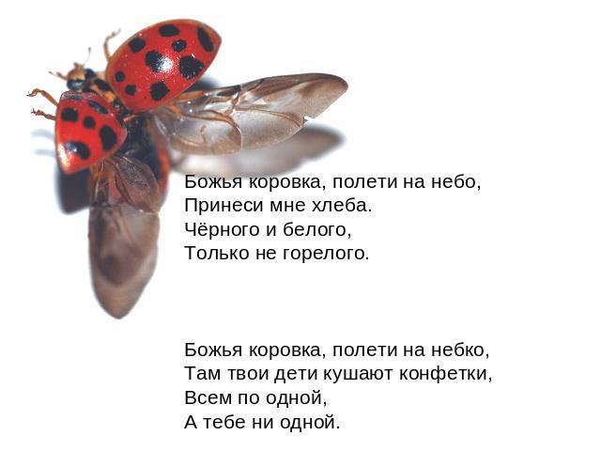
СТИХОТВОРЕНИЕ А.БАРТО «КОМАРЫ»

Всех разморило от жары.
В саду сейчас прохлада,
Но так кусают комары,
Что хоть беги из сада!
Марина, младшая сестра,
Воюет с комарами.
Упрямый нрав у комара,
Но у нее упрямей!
Она отгонит их рукой,
Они кружатся снова.
Она кричит: — Позор какой,
Напали на грудного!
И видит мама из окна,
Как храбрая Марина
В саду сражается одна
С отрядом комариным.
Опять сидят два комара
У малыша на пальце!
Марина, храбрая сестра,
Хлоп по одеяльцу!
Она убила комаров —
Забудут, как кусаться!..
Но раздается громкий рев
Испуганного братца.

СТИХОТВОРЕНИЕ Б. ЗАХОДЕР «МУХА-ЧИСТЮХА»

Жила-была Муха-чистюха.
Все время купалась Муха.
Купалась она
В воскресенье
В отличном
Клубничном
Варенье.
В понедельник -
В вишневой наливке.
Во вторник -
В томатной подливке.
В среду -
В лимонном желе.
В четверг -
В киселе и в смоле.
В пятницу -
В простокваше,
В компоте
И в манной каше...
В субботу,
Помывшись в чернилах,
Сказала:
- Я больше не в силах!
Ужжасно -жужжасно устала,
Но, кажется,
Чище
Не стала!

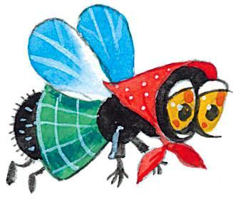

К. Чуковский
Сказка «Муха-Цокотуха»

Муха, Муха-Цокотуха,
Позолоченное брюхо!
Муха по полю пошла,
Муха денежку нашла.
Пошла Муха на базар
И купила самовар:
«Приходите, тараканы,
Я вас чаем угощу!»
Тараканы прибегали,
Все стаканы выпивали,
А букашки —
По три чашки
С молоком
И крендельком:
Нынче Муха-Цокотуха
Именинница!
Приходили к Мухе блошки,
Приносили ей сапожки,
А сапожки не простые —
В них застежки золотые.
Приходила к Мухе
Бабушка-пчела,
Мухе-Цокотухе
Меду принесла…
«Бабочка-красавица.
Кушайте варенье!
Или вам не нравится
Наше угощенье?»
Вдруг какой-то старичок
Паучок
Нашу Муху в уголок
Поволок —
Хочет бедную убить,
Цокотуху погубить!
«Дорогие гости, помогите!
Паука-злодея зарубите!
И кормила я вас,
И поила я вас,
Не покиньте меня
В мой последний час!»

Но жуки-червяки
Испугалися,
По углам, по щелям
Разбежалися:
Тараканы
Под диваны,
А козявочки
Под лавочки,
А букашки под кровать —
Не желают воевать!
И никто даже с места
Не сдвинется:
Пропадай-погибай,
Именинница!
А кузнечик, а кузнечик,
Ну, совсем как человечек,
Скок, скок, скок, скок!
За кусток,
Под мосток
И молчок!
А злодей-то не шутит,
Руки-ноги он Мухе верёвками крутит,
Зубы острые в самое сердце вонзает
И кровь у неё выпивает.
Муха криком кричит,
Надрывается,
А злодей молчит,
Ухмыляется.
Вдруг откуда-то летит
Маленький Комарик,
И в руке его горит
Маленький фонарик.
«Где убийца, где злодей?
Не боюсь его когтей!»
Подлетает к Пауку,
Саблю вынимает
И ему на всём скаку
Голову срубает!
Муху за руку берёт
И к окошечку ведёт:
«Я злодея зарубил,
Я тебя освободил
И теперь, душа-девица,
На тебе хочу жениться!»
Тут букашки и козявки
Выползают из-под лавки:
«Слава, слава Комару —
Победителю!»
Прибегали светляки,
Зажигали огоньки —
То-то стало весело,
То-то хорошо!
Эй, сороконожки,
Бегите по дорожке,
Зовите музыкантов,
Будем танцевать!
Музыканты прибежали,
В барабаны застучали.
Бом! бом! бом! бом!
Пляшет Муха с Комаром.
А за нею Клоп, Клоп
Сапогами топ, топ!
Козявочки с червяками,
Букашечки с мотыльками.
А жуки рогатые,
Мужики богатые,
Шапочками машут,
С бабочками пляшут.
Тара-ра, тара-ра,
Заплясала мошкара.
Веселится народ —
Муха замуж идёт
За лихого, удалого,
Молодого Комара!
Муравей, Муравей!
Не жалеет лаптей, —
С Муравьихою попрыгивает
И букашечкам подмигивает:
«Вы букашечки,
Вы милашечки,
Тара-тара-тара-тара-таракашечки!»
Сапоги скрипят,
Каблуки стучат, —
Будет, будет мошкара
Веселиться до утра:
Нынче Муха-Цокотуха
Именинница!

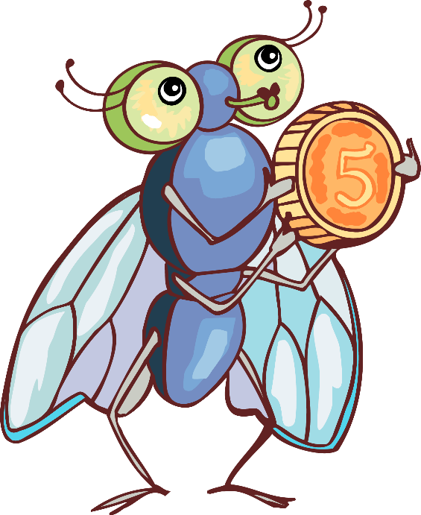

В. Сутеев «Под грибом»

Как-то раз застал Муравья сильный дождь.
Куда спрятаться?
Увидел Муравей на полянке маленький грибок, добежал до него и спрятался под его шляпкой.
Сидит под грибом — дождь пережидает.
А дождь идёт всё сильнее и сильнее…
Ползёт к грибу мокрая Бабочка:
— Муравей, Муравей, пусти меня под грибок! Промокла я — лететь не могу!
— Куда же я пущу тебя? — говорит муравей. — Я один тут кое-как уместился.
— Ничего! В тесноте, да не в обиде.
Пустил Муравей Бабочку под грибок.
А дождь ещё сильнее идёт…
Бежит мимо Мышка:
— Пустите меня под грибок! Вода с меня ручьём течёт.
— Куда же мы тебя пустим? Тут и места нет.
— Потеснитесь немножко!
Потеснились — пустили Мышку под грибок.
А дождь всё льёт и не перестаёт…
Мимо гриба Воробей скачет и плачет:
— Намокли перышки, устали крылышки! Пустите меня под грибок обсохнуть, отдохнуть, дождик переждать!
— Тут и места нет.
— Подвиньтесь, пожалуйста!
— Ладно.
Подвинулись — нашлось Воробью место.
А тут Заяц на полянку выскочил, увидел гриб.
— Спрячьте, — кричит, — спасите! За мной Лиса гонится!..
— Жалко Зайца, — говорит Муравей. — Давайте ещё потеснимся.
Только спрятали Зайца — Лиса прибежала.
— Зайца не видели? — спрашивает.
— Не видели.
Подошла Лиса поближе, понюхала:
— Не тут ли он спрятался?
— Где ему тут спрятаться!
Махнула Лиса хвостом и ушла.
К тому времени дождик прошёл — солнышко выглянуло. Вылезли все из-под гриба — радуются.
Муравей задумался и говорит:
— Как же так? Раньше мне одному под грибом тесно было, а теперь всем пятерым место нашлось!
— Ква-ха-ха! Ква-ха-ха! — засмеялся кто-то.
Все посмотрели: на шляпке гриба сидит Лягушка и хохочет:
— Эх, вы! Гриб-то…
Не досказала и ускакала.
Посмотрели все на гриб и тут догадались, почему сначала одному под грибом тесно было, а потом и пятерым место нашлось.
А вы догадались?

«Угадай, про кого я говорю?»
Загадки о насекомых

Шевелились у цветка все четыре лепестка.
Я поймать его хотел - он вспорхнул и улетел (Бабочка).

Крылышки прозрачные, огромные глаза
Это насекомое зовётся… (Стрекоза)

Муравейником зовётся этот дом
Хорошо кому живётся в доме том? (Муравей)

Самого не видно, а песню слышно;
Летит, пищит, случай не упустит:
Сядет и укусит (Комар)

Вчера на пасеке была
Трудолюбивая…(Пчела)

Он зелёный и весёлый,
Скачет целый день
И ему скакать и прыгать
Никогда не лень. (Кузнечик)

Трудится не покладая рук
Паутину ткёт…(Паук)

Рассматривание иллюстраций с насекомыми.(Фото с приложением)

Конспект занятия «Кто приносит мед»

Образовательные задачи: совершенствовать представления детей о меде, о его пользе. Познакомить детей с пчелой (внешний вид)
Развивающие задачи: развивать речь детей, обогащать их словарь, коммуникативные навыки во время беседы, во время игры.
Воспитательные задачи: воспитывать любовь к природе. Бережное отношение ко всему живому на Земле. Вызвать у детей желание гордиться природными богатствами нашей республики.
Средства реализации: картинки с изображением насекомых (мухи, кузнечика, пчелы, стрекозы); банка с медом

Ход занятия.
Приветствие.
Здравствуй, утро весеннее.
Здравствуй, солнце золотое.
Доброе утро, легкий ветерок.
Доброе утро, день наступающий.
Доброе утро детям и гостям.
-А теперь давайте улыбнемся нашим гостям и скажем «Привет!»
Дети! Посмотрите, что это стоит на столе? Давайте посмотрим. Кто-то принес нам подарок. Давайте сядем на стульчики и заглянем.
(Открывает банку, нюхаем).
-Это же мед. Самый настоящий мед. Кто принес? Дети, а вы, хотите узнать откуда берется мед.
-Да хотим.
- Я предлагаю отправиться вместе со мной в «медовое путешествие» по сказочной тропинке и узнать, откуда берется мед.
-Вот, мы уже на красивой цветочной поляне. Как красиво тут!
Дети, так откуда же берется мед?
-Его дают пчелы!
-Правильно его делают пчелы. А как выглядит пчела? Найдите ее на картинке.
(Показываю картинку с изображением насекомых: муха, кузнечик, стрекоза и пчела).
-Вот она! Желтая, в черную полоску.
-Это так! Давайте подробно рассмотрим построение пчелы. У пчелы голова, грудь, полосатое брюшко и ножки. Тело пчелы покрыто волосками черного и желтого цвета. У пчелки большие глаза, с помощью глаз они быстро находят нужный цветок со вкусным нектаром.
-дети посмотрите на эти красивые цветы. Пчелы собирают нектар со цветка (сладкую жидкость, которую вырабатывают цветущие растения. Потом специальным хоботком собирают нектар, наполняют им свой медовый желудочек.
-дети, а вы, любите цветы? Давайте поиграем, в цветочки превратимся.
Физминутка «Наши цветки»
-Вот волшебные цветки
Распускают лепестки.
Ветерок чуть дышит
Лепестки колышет.
Наши алые цветки
Закрывают лепестки.
Тихо засыпают,
Головой качают.
-дети, посмотрите вот сюда. Потом пчелы возвращаются с медовым нектаром в ульи, находят свободную восковую ячейку-соты и откладывают в нее каплю нектара.
-дети! Нельзя дразнить пчел. Их нельзя ловить и уничтожать!
-Прилетели пчелки на полянку к цветочкам. Давайте следим и понаблюдаем глазами, как пчелка перелетает с одного цветочка на другой.
(К концу палочки прикреплена маленькая игрушечная пчела, дети следят за движением руки глазами как –будто пчела перелетает с одного цветочка на другой).
-Скажите, дети тяжело трудно ли быть пчелой?
-Да трудно.
-Им очень трудно. Они целый день, перелетая, с одного цветочка на другой нектар добывают.
-Мед очень вкусный и полезный продукт.
-Мед используют в области медицины, в косметологии, в кулинарии.
-дети, теперь мы все знаем, откуда берется мед.

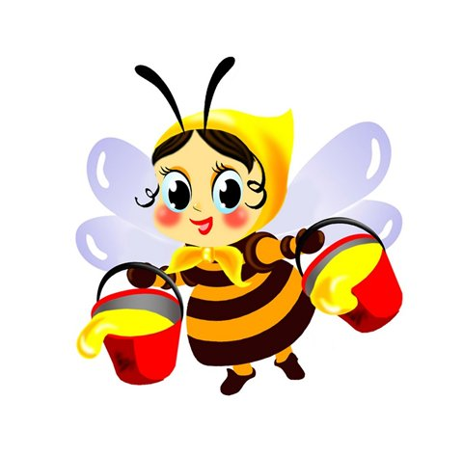

Памятка для родителей

«Осторожно, насекомые!»

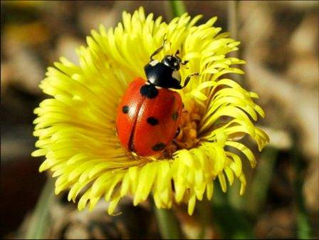

Свежий воздух и теплое солнце очень полезно для детского организма, но окружающий нас мир полон опасностей. Одной из этих опасностей, являются укусы насекомых.
Общие сведения
Насекомыми называются живые организмы из отряда членистоногих, населяют они практически все континенты. Из всех живых существ нашей планеты именно насекомые являются самыми многочисленными.
Нет человека, ни разу в жизни не испытавшего укус насекомого. Последствия укуса зависят в первую очередь от вида насекомого и, во вторую очередь, от индивидуальных особенностей организма. Для некоторых детей укус самого обычного комара может быть смертельно опасным.
Реакцию человеческого организма вызывает не сам факт прокола кожи, а вещества, которые насекомые впрыскивают во время укуса. Цель укусов может быть как оборонительной, так и пищевой (кровососущие).

Какие насекомые могут быть опасны?
Основную опасность для взрослых и детей представляют укусы перепончатокрылых насекомых: пчел, ос, шмелей, шершней, красных муравьев. Эти насекомые жалят исключительно в целях самообороны. Во время укуса в организм человека попадает яд, состоящий из активных белков и иных компонентов, часто являющихся сильными аллергенами. Организм отвечает на внедрение этих веществ покраснением, болью и припухлостью тканей. По статистике от укусов пчел и ос погибает в четыре раза больше людей, чем от укусов змей.
Различные насекомые наносят поражение разными методами. Так, осы и пчелы жалят жалом, при этом вторые погибают, так как жало вместе с жалящим аппаратом остается в ранке. Муравьи впрыскивают яд, кусая челюстями, причем они могут кусать сколько угодно раз. При укусе кровососущих (комары, блохи, клещи, клопы) человек испытывает неприятные ощущения. Но при этом некоторые из них еще и являются переносчиками опасных инфекций.

Первая помощь при укусе комара
Жало комара само по себе не опасно для человеческого организма. Однако комар является переносчиком различных заболеваний. Человеческая кровь является пищей для этого насекомого. После комариного укуса, вместе с ядом, в тело человека попадает вещество, которое не позволяет крови свертываться, что в свою очередь позволяет комару без каких-либо препятствий принимать пищу. В результате небольшой аллергической реакции, на месте укуса может появиться волдырь и покраснение.
Что делать после укуса?
1. Сделать крепкий раствор пищевой соды и периодически обрабатывать зудящее место.
2. Смазывать укусы спиртовой настойкой календулы, борным спиртом, томатным соком.
3. Сделать холодную примочку.
4. При множественных укусах принять антигистаминное средство.
5. В походной аптечке или на даче непременно следует держать антигистаминный препарат, фенистил или фукорцин (снимают зуд и даже устраняют ожоги крапивы).
Народные методы при укусах комаров
1. Обработать сметаной или кефиром.
2. Приложить к месту укуса лист черемухи или подорожника.
3. Смазать пораженное место бальзамом «Звездочка».

Укусы ос, пчел и шмелей
Как уже было сказано, жалящие насекомые кусают в целях самообороны. При этом осы могут жалить множество раз. У пчел и шмелей жало покрыто зазубринками, которые тормозят его в теле. Вместе с жалом из тела насекомого вырывается и жалящий аппарат. Из него еще на протяжении 3 – 5 минут выпрыскивается яд, поэтому жало следует тут же изъять из ранки. В месте укуса тело краснеет, припухает, болит и становится горячим. При индивидуальной чувствительности к яду пчел может подняться температура тела, тошнить, болеть голова, нарушиться координация и появиться вялость и лихорадка. В особо тяжелых случаях даже одного укуса достаточно, чтобы начался приступ астмы и даже анафилактический шок.

Что делать после укуса?
1.Первым делом, если жало осталось в месте укуса, его нужно извлечь. Для этого лучше всего подойдет пинцет, но можно воспользоваться и подручными средствами, предварительно продезинфицировав их спиртом или водкой.
2. Затем к месту укуса следует приложить холод, можно сделать примочку со слабым раствором марганцовки (светло-сиреневого цвета).
3. Выпить антигистаминный препарат. Например «Зиртек», «Супрастин», «Фенистил», или «Кларитин». Дозировку и возрастные ограничения смотрите в инструкции. Единичные укусы, как правило, проходят за 2-3 дня. При множественных укусах, в случае если ребенок ужален в рот или зев (что чревато отеком гортани и удушьем), а также при появлении общетоксических симптомов следует обратиться к врачу.

Народные методы лечения укусов пчел, ос, и шмелей
1. Разжевать и прилепить на пораженное место листик подорожника.
2. Привязать к месту укуса листик одуванчика, предварительно помятый.
3. Прикрепить к пораженному месту листочки петрушки. Это устранит боль и припухлость.
4. Разрезать сырую луковицу и срезом прикрепить к месту укуса. Оставить на ночь.

«Если ребенок боится насекомых?»
(Консультация психолога)

«Мой сын в последние дни панически боится мух. Март не самое «мушиное» время, летом не представляю, как бы мы пережили эти дни. Мухи ему чудятся всюду и везде. Сегодня отказался есть блины у бабушки, потому что ему показалось, что между блинами попала мошка. Вчера в кафе устроил истерику: «Мамочка, здесь точно мух нет? Мама, пойдем домой скорее отсюда!». Хотя обычно оставить в кафе хоть что-то несъеденным для него практически невозможно. Как реагировать на истерики? Что отвечать на вопросы? Я ведь не могу быть на 100% уверена, что мух в кафе нет... Нормально ли вообще для трехлетнего ребенка иметь такие страхи, непонятно откуда взявшиеся?» (Вопрос психологу.)
Начну с последнего вопроса. В общем-то, для трехлетнего ребенка энтомофобия (боязнь различных насекомых) – явление не свойственное. Дети лет до пяти с большим интересом относятся ко всякому живому существу, не испытывая брезгливости или чувства страха, особенно если никто из взрослых этих чувств не прививает. Поэтому если ребенок младшего возраста испытывает страхи, связанные с насекомыми, то скорее всего речь идет о фобии, спровоцированной кем-то из взрослых. Либо кто-то из членов семьи имеет такую фобию и демонстративно в присутствии ребенка боится насекомых, либо не менее демонстративно борется с насекомыми: «Таракан! Дави его! Дави его! Муха! Бей ее!».
То, что вызывает такую азартную агрессию взрослого, наверняка очень опасно – к такому выводу может прийти малыш, начиная бояться этих мелких, но таких страшных существ. На наш человеческий взгляд, даже такие милые и красивые насекомые, как бабочки, при ближайшем рассмотрении оказываются довольно неприглядными и пугающими.
Есть еще один, к сожалению, довольно распространенный вариант обретения такой фобии: когда кто-то более старший, чем малыш, не обязательно взрослый, сознательно пугает маленького ребенка: «Не соберешь игрушки, придет Тараканище, украдет тебя и съест!» Не стоит удивляться, что после пары-тройки повторений подобных фраз, ребенок начнет панически бояться тараканов.
Конечно, не стоит обманывать ребенка, говоря ему, что насекомых рядом стопроцентно нет. Если насекомое все-таки обнаружится, будет истерика, скорее всего, и доверие к родителю, обманувшему в таком важном вопросе, будет подорвано. Лучше акцентировать внимание ребенка на том, что родитель может защитить малыша: «Я смогу защитить тебя».
Начать можно с подобной фразы, чтобы ребенку стало спокойнее под защитой взрослого. Сам он не ощущает в моменты страха способности постоять за себя перед пугающим до дрожи животным. Уверенность в силах взрослого успокаивает ребенка. Затем можно перейти к фразам типа: «Когда мы вместе – мы справимся с любым насекомым». В этом случае ребенок так же, как и взрослый, наделяется силой и уверенностью справиться с ситуацией, пусть пока не самостоятельно, а в команде с родителем, но это уже возможность помочь ему ощутить себя иначе перед лицом возможной опасности. Это промежуточный шаг на пути к: «Ты справишься – насекомые тебе не страшны!».
Если ребенок после успокаивающих слов взрослого продолжает тревожиться, можно взять его за руку и обойти помещение вместе, чтобы проверить, как обстоят дела с насекомыми и убедиться, что ничего не угрожает. Это не блажь ребенка, ему в самом деле такое действие поможет обрести спокойствие.
Человеку, как правило, свойственно бояться того, чего он не понимает, или того, о чем мало знает. Поэтому, если рассматривать с ребенком атлас или энциклопедию, соответствующую возрасту, разделы, посвященные насекомым, можно получить хороший терапевтический эффект. Ребенок знакомится с мухой, видит, как она устроена, чем питается, как живет – муха становится близкой и понятной, она теряет пугающий ореол загадочности и неизвестности, ребенок успокаивается.
Хорошо почитать с ребенком сказки, где главными положительными героями являются насекомые. Наиболее известна, конечно, сказка о «Мухе-Цокотухе», но кроме нее, есть ряд сказок у В. Сутеева с его же замечательными иллюстрациями. Может быть, малыш сначала просто послушает сказку, не пожелав взглянуть на картинки, или даже вовсе откажется слушать. Ничего страшного, к этому предложению можно вернуться позже.
Когда ребенок уже без трепета слушает сказку о насекомых, можно предложить ему слепить из пластилина того, кто ему понравился. Хорошо, если взрослый также принимает участие в лепке, а не просто наблюдает. Когда пластилиновых героев накопится достаточное количество, можно организовать пластилиновый театр, в котором главным кукловодом, управляющим когда-то пугающими животными, будет сам ребенок, теперь их совсем не боящийся.
Немного фантазии и творческой увлеченности помогут взрослому избавить малыша от тревог и опасений, связанных с насекомыми.

